Приложение № 1
к документации об аукционе на право
заключения договора купли-продажи
лесных насаждений

Предмет аукциона № 12

Начальная цена предмета аукциона: 114 359 руб. 45 коп.
Кадастровый номер: 21:10:000000:6633
Ибресинское лесничество
Березовское участковое лесничество

Номер лесного квартала |  | Номер лесотакса-ционного выдела-делянки | Площадь лесосеки, га | Хозяйство, преобла-дающая порода | Породы | Объем, куб. метров
 |  |  |  |  |  | Деловая |  |  |  | Дрова | Хворост-неликвид | Итого
 |  |  |  |  |  | Круп-ная | Сред-  няя | Мел-  кая | Итого | Дрова | Хворост-неликвид | Итого
160 |  | 26 | 4,9 | м/л | береза | 9 | 9 | 1 | 19 | 136 | 64 | 219
 |  |  |  |  | осина |  |  |  |  | 454 | 59 | 513
 |  |  |  |  | липа | 16 | 51 | 6 | 73 | 217 |  | 290
 |  |  |  |  | дуб | 28 | 23 |  | 51 | 44 |  | 95
 |  |  |  |  | клен |  |  |  |  | 119 |  | 119
 |  |  |  |  | ольха черная |  |  |  |  | 24 |  | 24
 |  |  |  |  | итого | 53 | 83 | 7 | 143 | 994 | 123 | 1 260

ПЛАН ЛЕСНОГО УЧАСТКА
Местоположение: Чувашская Республика, Ибресинское лесничество, Березовское участковое лесничество, квартал 160

Вид разрешенного использования: заготовка древесины

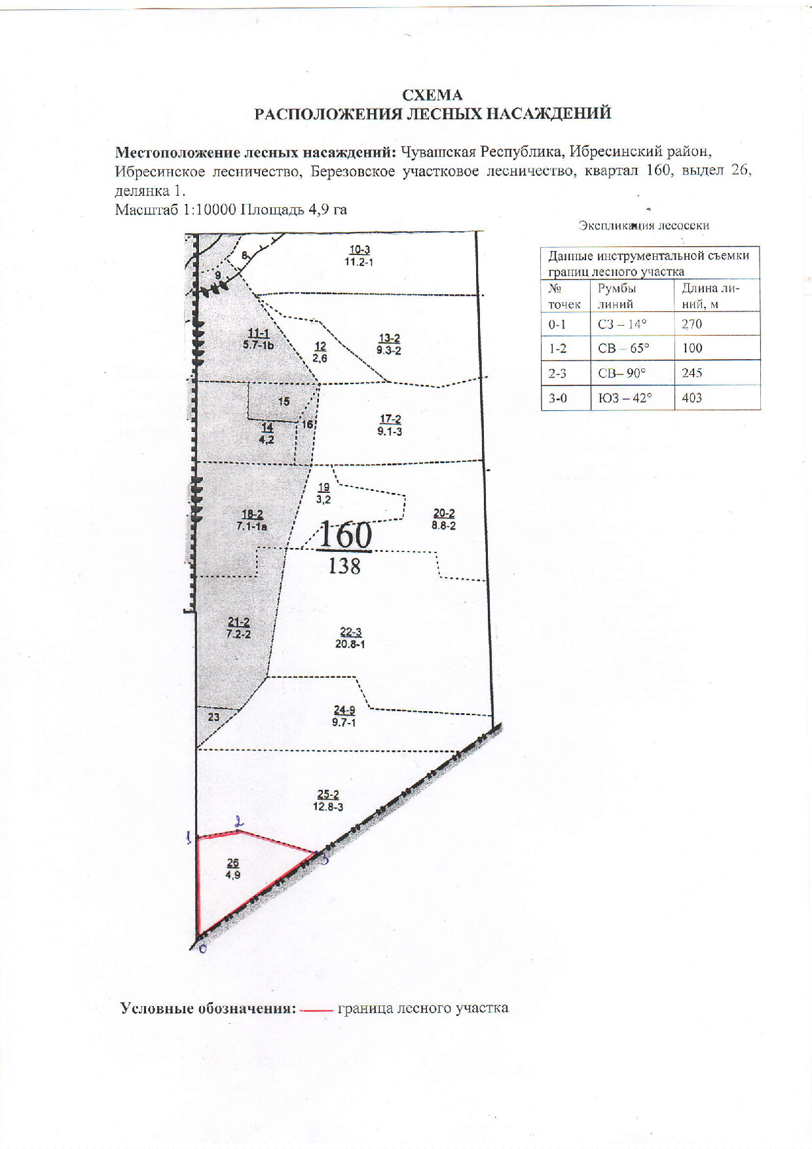

Таксационное описание лесных насаждений,
выставляемых на аукцион на право заключения
договора купли-продажи лесных насаждений
Наименование  участкового лесничества | №  кв. | №  выд. | Площадь,  га | Состав  насаждения | Возраст | Бони-  тет | Общий  запас вырубаемой древесины,  куб.м.
Березовское | 160 | 26 | 4,9 | 7Б2Ос1Лп | 90 | 1 | 1260

Характеристика лесных насаждений
га

Общая площадь - всего | в том числе
Общая площадь - всего | лесные земли |  |  |  |  | нелесные земли
Общая площадь - всего | покрытые лесной растительностью - всего | в том числе покрытые лесными культурами | лесные питомники, плантации | непокрытые лесной растительностью | итого | дороги | просеки | боло-та | дру-гие | ито-го
4,9 | 4,9 |  |  |  | 4,9

Целевое назначение лесов | Номер квартала (выдела) | Преобладающая порода | Площадь, га/  запас вырубаемой древесины, куб. м | в том числе по группам возраста древостоя, га / куб. м
 |  |  |  | молодняки | средневозрастные | приспевающие | спелые и перестойные
Кирское участковое лесничество
Эксплуатационные леса | 160(26) | Береза | 4,9/1260 |  |  |  | 4,9/1260

